**来园活动**

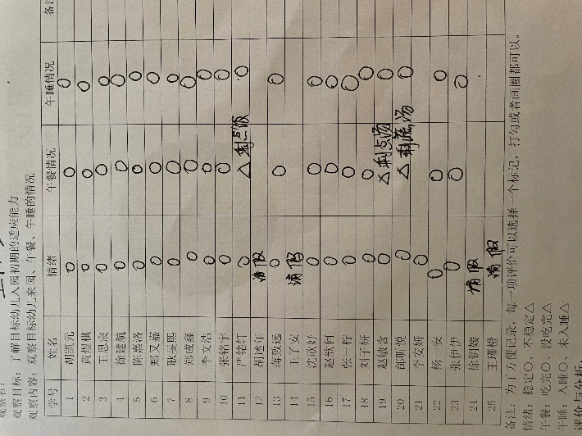

**情绪：**

入园情绪：今天所有宝宝入园时的情绪都很稳定，能开心来幼儿园。

**区域游戏：**

|  |  |  |
| --- | --- | --- |
| 娃娃家 | 创意坊 | 图书区 |
| 桌面建构区 | 益智区 | 地面建构区 |
| 生活区区 | 娃娃家 | 科探区 |

今天的区域游戏中，能专注地玩一个区域的幼儿有**黄煜棋、王思宸、徐建航、陈嘉洛、郑又嘉、耿旻熙、郑成鑫、李文浩、张铭宇、严铭轩、沈欣妤、赵歆何、张一柠、刘子妍、赵敏含、邰昕悦、李安妍、张伊伊。蒋致远、杨一安**中途换了区域，愿意在集体面前介绍游戏的幼儿有娃娃家的幼儿**胡凯元。**娃娃家的幼儿还不会收拾整理材料。

**集体活动：**

**科学：小手摸一摸**

|  |  |  |
| --- | --- | --- |
|  |  |  |

这是一节用小手探索物体光滑、粗糙特征的科学活动，手由五只[手指](http://zh.wikipedia.org/wiki/%E6%89%8B%E6%8C%87)以及[手掌](http://zh.wikipedia.org/w/index.php?title=%E6%89%8B%E6%8E%8C&action=edit&redlink=1)组成，主要是用来抓和握住东西，我们可以透过手做很多不同动作和活动。光滑和粗糙是一对反义词，光滑是指：物体的表面触摸上去的感觉相对平整。粗糙指触摸的感觉不平整，有点毛糙。本次活动我们提供沙皮纸、白纸、小块纱布、木头积木等材料，让幼儿通过小手摸一摸，发现这些物体光滑和粗糙的特征，并能大胆地用语言表达自己的发现。

有目的地动手操作的幼儿有**黄煜棋、王思宸、徐建航、陈嘉洛、郑又嘉、耿旻熙、郑成鑫、李文浩、严铭轩、沈欣妤、赵歆何、张一柠、刘子妍、赵敏含、邰昕悦、李安妍、张伊伊、杨一安，**能通过小手触摸物体感知物体的光滑、粗糙特征的幼儿有**耿旻熙、严铭轩、沈欣妤、刘子妍、赵敏含、张伊伊。**其中，**张铭宇、蒋致远**活动中总是做小动作，不认真倾听。

**生活活动情况：**

1.午餐情况：

今天午饭吃的是红烧排骨和西蓝花炒火腿，汤是豆腐汤。少数幼儿蔬菜没有吃掉，今天幼儿桌面有点脏，少数幼儿还没有养成洗手、手口、擦嘴巴的习惯，午餐常规还需要加强呦。

2.午睡情况：

今天大部分幼儿都在12:40之前全部午睡，胡凯元午睡较迟。我们班幼儿已逐渐养成良好的午睡习惯。

**户外活动：**

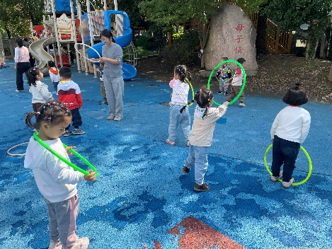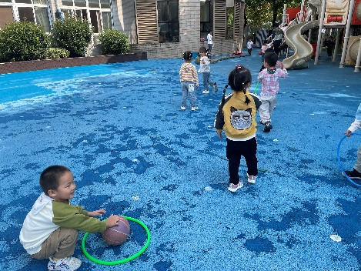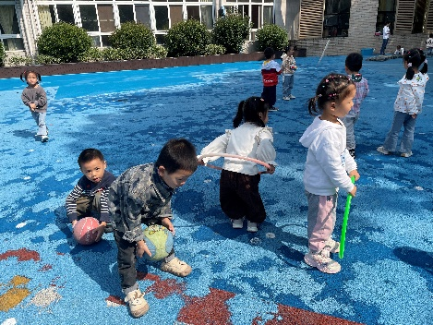今天户外活动我们班是皮球和圈圈。我们先介绍了规则和活动场地，然后引导幼儿在规定的场地游戏，活动中我们提醒幼儿擦汗、喝水和休息。

**家园合作：**

1.动态上的照片，仅作为老师观察时的随拍，并不是所有孩子的照片都会呈现。

2.早上区域游戏时发现有少数幼儿还不知道进区要挂区域卡，也有少数幼儿会换区域，游戏结束时不会收区域卡，在最近这段时间我们主要关注幼儿进区拿、收区域卡的情况。  
3.今天幼儿学习了挂衣服的方法，家长们在家也要提醒幼儿练习挂衣服呦。